Základní škola Olomouc

příspěvková organizace

Mozartova 48, 779 00 Olomouc

tel.: 585 427 142, 775 116 442; fax: 585 422 713

e-mail: kundrum@centrum.cz; www.zs-mozartova.cz



Projekt: ŠKOLA RADOSTI, ŠKOLA KVALITY
Registrační číslo projektu: CZ.1.07/1.4.00/21.3688

EU PENÍZE ŠKOLÁM
Operační program Vzdělávání pro konkurenceschopnost

Autor: | Mgr. Eva Ehlerová
Vzdělávací oblast: | Matematika a její aplikace
Vzdělávací obor: | Matematika
Vyučovací předmět: | Matematika
Ročník: | 8.
Tematická oblast: | Geometrie v rovině a prostoru
Téma hodiny: | Kružnice a přímka 2
Označení DUM: | VY_32_INOVACE_23.06.EHL.MA.8
Vytvořeno: | 07. 03. 2014


Pracovní list – Vzájemná poloha kružnice a přímky
- Narýsuj přímku p a bod S tak, aby vzdálenost bodu S od přímky p byla 3 cm. Sestroj kružnici k(S; 4,5 cm). Urči vzájemnou polohu kružnice k a přímky p.

- Urči, jakou polohu mají přímky a, b, c, d, e vzhledem ke kružnici a změř jejich vzdálenost od středu S kružnice k.
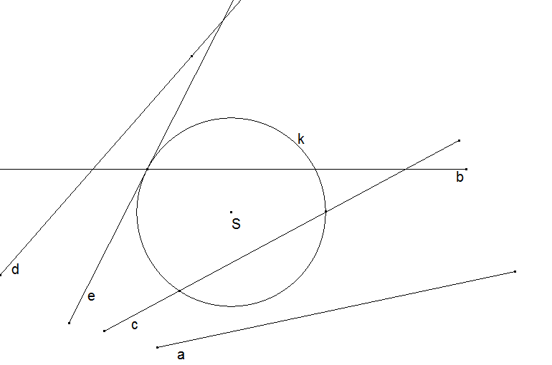
- Je dána kružnice k(S; 3 cm) a přímka p, jejíž vzdálenost od středu kružnice se rovná 2 cm. Sestroj tečnu t kružnice k rovnoběžnou s přímku p.

- Sestroj kružnici k tak, aby strany trojúhelníka ABC, byly jejími tětivami.

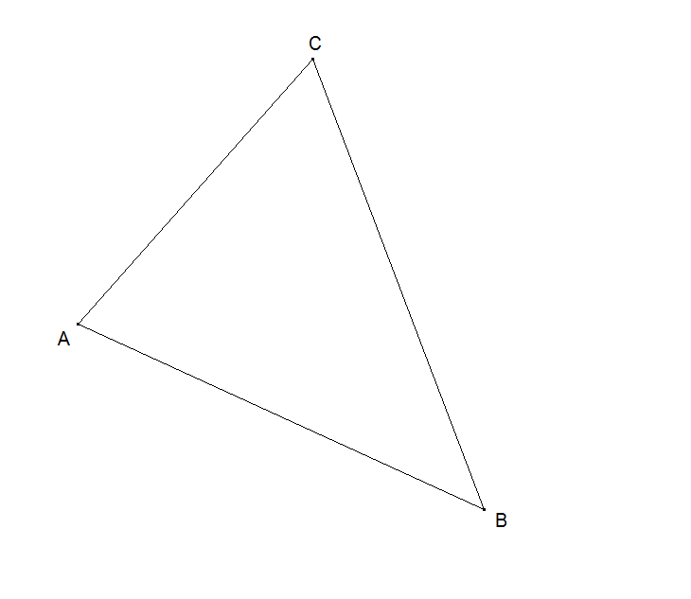

- Je dána k(S; 2,6 cm) a přímky x, y, z jejichž vzdálenosti od středu kružnice k jsou 2,6 cm, 1,8 cm, 3,2 cm. Bez rýsování rozhodni o vzájemné poloze přímek x, y, z a kružnice k.

- Je dána kružnice k(S; r =3,2 cm) a přímka p ve vzdálenosti 2,4 cm od středu S. Průsečíky přímky a kružnice jsou body A, B. Vypočítej délku úsečky AB (tětivy). 99

- V kružnici je sestrojena tětiva délky 9,6 cm. Její vzdálenost od středu kružnice je 2 cm. Vypočítej průměr kružnice.101

Pracovní list – Vzájemná poloha kružnice a přímky
- Narýsuj přímku p a bod S tak, aby vzdálenost bodu S od přímky p byla 3 cm. Sestroj kružnici k(S; 4,5 cm). Urči vzájemnou polohu kružnice k a přímky p.

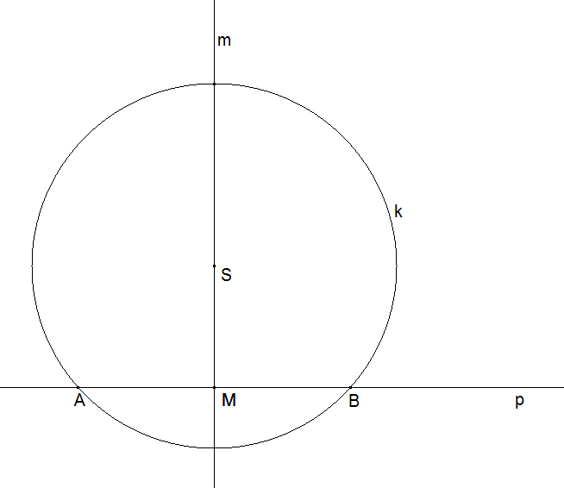
- Urči, jakou polohu mají přímky a, b, c, d, e vzhledem ke kružnici a změř jejich vzdálenost od středu S kružnice k.

poloměr kružnice r = 2,8 cm
přímka a – vnější přímka |SP| = 3,5 cm
přímka b – sečna |SK| = 1,3 cm
přímka c – sečna |SN| = 1,3 cm
přímka d – vnější přímka |SM| = 3,9 cm
přímka e – tečna |SL| = 2,8 cm
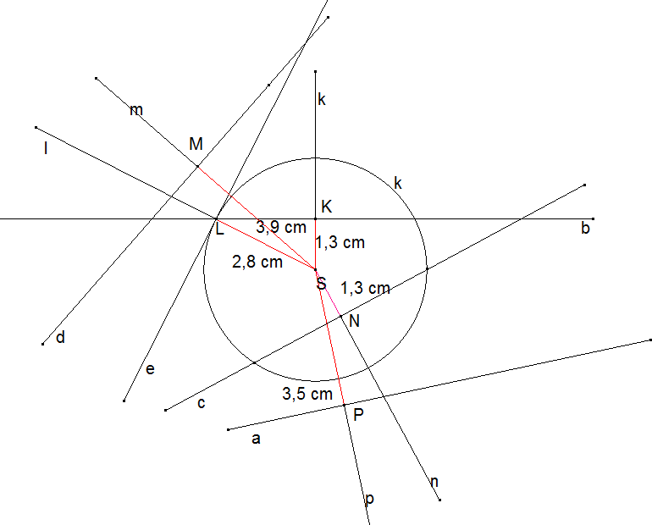
- Je dána kružnice k(S; 3 cm) a přímka p, jejíž vzdálenost od středu kružnice se rovná 2 cm. Sestroj tečnu t kružnice k rovnoběžnou s přímku p.
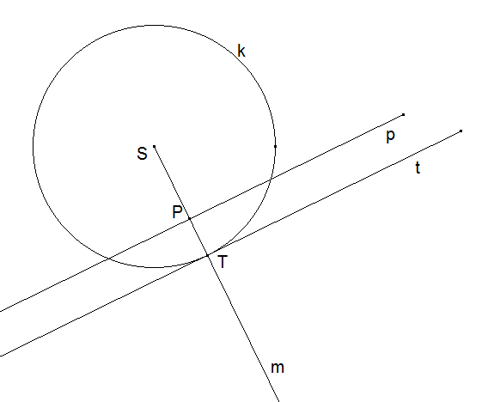

- Sestroj kružnici k tak, aby strany trojúhelníka ABC, byly jejími tětivami.
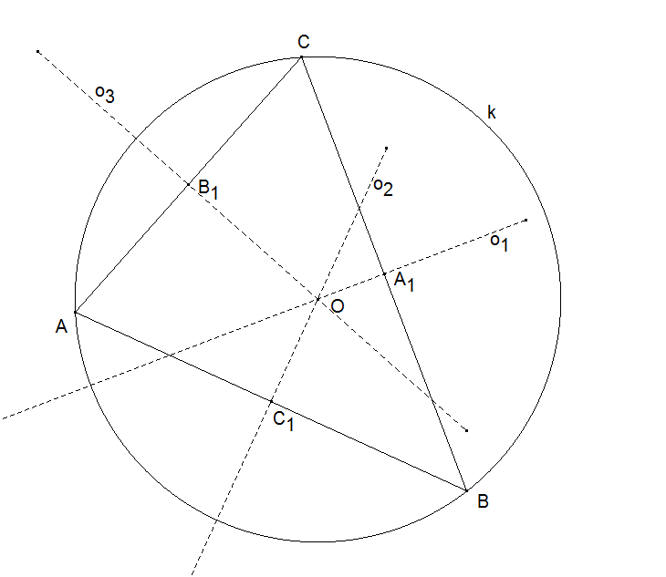

- Je dána k(S; 2,6 cm) a přímky x, y, z jejichž vzdálenosti od středu kružnice k jsou 2,6 cm, 1,8 cm, 3,2 cm. Bez rýsování rozhodni o vzájemné poloze přímek x, y, z a kružnice k.

přímka x – tečna – vzdálenost středu S kružnice k od přímky x je rovna poloměru kružnice
přímka y – sečna – vzdálenost středu S kružnice k od přímky y je menší, než poloměr kružnice
přímka z – vnější přímka – vzdálenost středu S kružnice k od přímky z je větší, než poloměr kružnice

- Je dána kružnice k(S; r =3,2 cm) a přímka p ve vzdálenosti 2,4 cm od středu S. Průsečíky přímky a kružnice jsou body A, B. Vypočítej délku úsečky AB (tětivy).
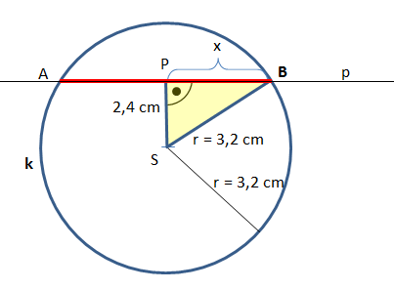
$$\left|AB\right|=2∙x$$
$$x^{2}=r^{2}-{\left|SP\right|}^{2}$$
$$x^{2}={3,2}^{2}-{2,4}^{2}$$
$$x=2,1 cm$$
$$\left|AB\right|=2∙x=2∙2,1=4,2 cm$$

- V kružnici je sestrojena tětiva délky 9,6 cm. Její vzdálenost od středu kružnice je 2 cm. Vypočítej průměr kružnice.

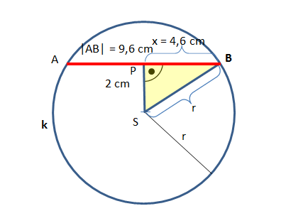
$$d=2∙r$$
$$r^{2}={\left|SP\right|}^{2}-{\left|PB\right|}^{2}$$
$$x^{2}=2^{2}-{4,8}^{2}$$
$$x=5,2 cm$$
$$d=2∙x=2∙5,2=10,4 cm$$

Seznam použité literatury a pramenů:
ODVÁRKO, O., KADLEČEK, J. MATEMATIKA pro 8. ročník základní školy 3: Prometheus, 1998. ISBN 978-80-7196-183-3. s. 7-12

COUFALOVÁ, J. MATEMATIKA pro 8. ročník základní školy: Fortuna, 2007. ISBN 978-80-7168-994-2. s. 69-74
Použité zdroje:

Obrazový materiál je použit z galerie obrázků a klipartů Microsoft Office, program Cabri Geometry II Plus.

